Исследовательская работа

МЕМОРИАЛИЗАЦИЯ ПОДВИГА СОВЕТСКОГО НАРОДА В ВЕЛИКОЙ ОТЕЧЕСТВЕННОЙ ВОЙНЕ

НА АВТЮКОВСКОЙ ЗЕМЛЕ

Дулуб Виктория, ученица 8 класса

руководитель Воробей Светлана Владимировна, руководитель школьного музея

Похвальный отзыв. XI Международная молодёжная научно-практическая конференция "Великая Отечественная война 1941-1945 годов в исторической памяти народа"- 2018 год

Диплом ІІІ степени. Районный конкурс исследовательских работ – 2018 год

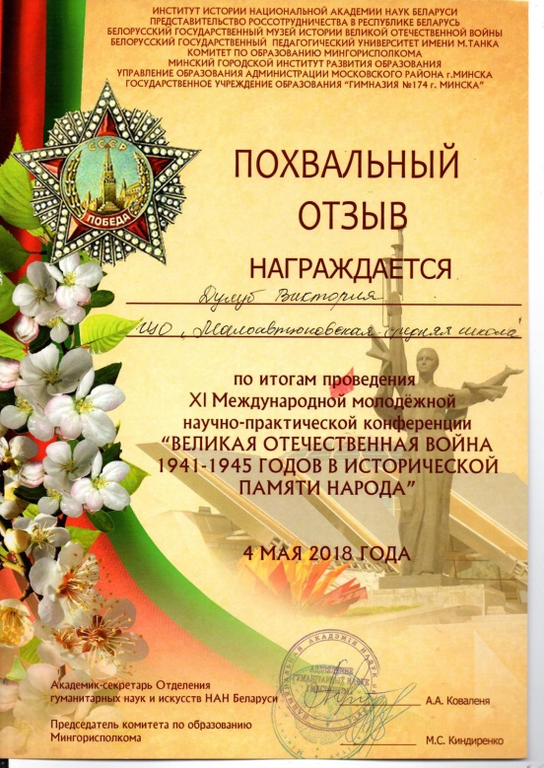
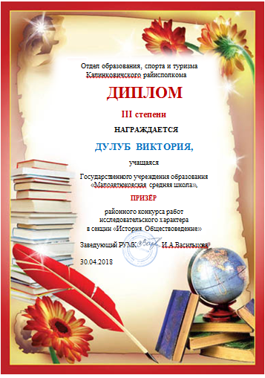

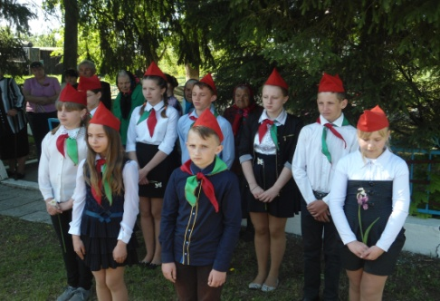
ВВЕДЕНИЕ
Сменяя друг друга, идут поколения,
Но память о прошлом не знает забвенья.
И грозные строки взывают с гранита,
«Никто не забыт, ничто не забыто!»
М. Матусовский

Автюковская земля… Моя малая Родина... Здесь каждый сантиметр хранит память о грозовых годах войны, о подвигах его героев – защитников. Тяжёлую память оставила нам о себе Великая Отечественная война. Память о погибших хранится в сердцах их родных и близких. Не все могут поехать поклониться своим близким на их могилах, но каждый хотел бы, чтобы в его городе, селе, деревне было место, куда он мог бы принести цветы, отогреться душой и сердцем..
Работа по мемориализации трагических и героических страниц Великой Отечественной войны является очень важной. Особая роль в процессе увековечения принадлежит памятникам и монументам.
Памятники истории… Они немые свидетели истории, символы её славных страниц. В память о погибших стоят по всей Белоруссии большие и малые памятники, обелиски, обращаясь к ныне живущим, не дают стереть из памяти людей подвиг советского народа.
В центре нашей деревни, на самом красивом месте, стоит памятник.
Каждый день десятки, сотни людей спешат на работу, просто по делам. Они проходят мимо памятников. Задумываются ли люди когда они были установлены? Мы приходим сюда, чтобы отдать дань уважения героям – землякам, погибшим в годы Великой Отечественной войны, возлагаем венки и цветы, замираем в минуту молчания. Мы внимательно рассматриваем эти памятники. Видно, что они построены давно. Тогда мы решили изучить историю создания памятников в деревнях Малые Автюки, Александровка, установленных в честь воинов, погибших в годы Великой Отечественной войны. Эту тему мы считаем актуальной на сегодняшний день, т.к. важно не забывать, что память - это то, что человек может пронести через годы и передать следующим поколениям. Помнить и дорожить – самая важная задача для нас. Наследие предков не будет забыто, пока мы помним о нём.
Цель работы: мемориализация подвига советского народа в Великой Отечественной войне на автюковской земле.
В соответствии с поставленной целью были определены задачи:
- узнать, как осуществляется мемориализация подвига советского народа в Великой Отечественной войне на автюковской земле;
- провести анкетирование среди учащихся школы;
- создать туристско-экскурсионный маршрут, виртуальную экскурсию по музею и местам боевой славы
Объект исследования: сохранение памяти о Великой Отечественной войне на автюковской земле.
Предмет исследования – деятельность школьного музея, клуба «Память» по увековечению событий Великой Отечественной войны на автюковской земле.
При работе над проектом нами были использованы следующие методы: экскурсии, наблюдения, интервью с жителями деревни, работа с документами музея, со справочниками, интернет - ресурсами, опрос (анкетирование), анализ (статистическая обработка данных).
Гипотеза исследования: если будем помнить о тех, кто защищал Родину, кто своим трудом ковал Победу в тылу врага, если у человека, хоть раз защемит сердце при виде ветерана, или у обелиска, это значит, душа человека не очерствела.
Ожидаемый результат: данная работа будет способствовать расширению знаний учащихся о подвиге автюковцев в годы Великой Отечественной войны, поможет показать важность памяти наших односельчан для сохранения и передачи будущим поколениям истории родного края. Научная новизна исследования заключается в том, что в данной работе рассмотрены направления мемориализации подвига народа в годы войны на автюковской земле.
ГЛАВА І. ПАМЯТЬ, УВЕКОВЕЧЕННАЯ В КАМНЕ
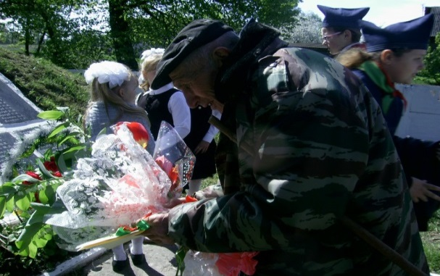
Остановись у обелиска,
Цветы на плиты положи.
И вспомни всех–родных и близких,
Кто пал в боях и не дожил.
Ю.Луканов

В истории любого населённого пункта, будь то город или село, существуют такие события, которые помнит не одно поколение жителей. Они объединяют сердца людей, их помыслы, их воспоминания, радость и горе. Одним из таких событий деревень Малые Автюки и Александровка стало открытие обелисков воинам, погибшим на фронтах Великой Отечественной войны. Нам удалось выяснить, что после окончания войны 9 мая оставался выходным днём лишь три года. О войне было велено забыть и все силы бросить на восстановление разрушенного народного хозяйства. Лишь в 1965 году, празднику воздали по заслугам: 9 мая вновь стал выходным, возобновились парады, масштабные салюты во всех городах-героях и чествования ветеранов. По всей стране велась подготовка к празднованию 20-летия Победы над Германией. Устанавливались памятники, обелиски, возводились мемориалы павшим воинам.
Но, когда был изготовлен этот обелиск? Когда были установлены памятники на территории деревень Малые Автюки и Александровка?
Что такое памятник? Есть ли в семьях односельчан те, кто прошёл эти страшные годы войны? Знают ли школьники ветеранов нашего села?
Чтобы ответить на эти вопросы, было проведено анкетирование среди учащихся нашей школы и их родителей, жителей деревни с целью изучения их представления о памятниках на территории деревень Малые Автюки и Александровка? В опросе приняли участие 38 жителей деревни, 34 учащихся из 2-9 классов. (Приложение 1). Проанализировав результаты, можно сделать вывод, что не только дети, но и большинство взрослых не знают, тогда были установлены памятники. Что такое памятник знают все. Большинство анкетируемых знают всех ветеранов Великой Отечественной войны, проживающих на автюковской земле.
Поэтому мы решили изучить историю создания памятников в деревнях Малые Автюки, Александровка, установленных в честь воинов, погибших в годы Великой Отечественной войны, рассказать всем детям о воинах, отдавших жизнь в боях за освобождение наших деревень.
Мы решили выяснить, что такое памятник, познакомиться с их разновидностями. (Приложение 2.)
Рассматривая фотографии, сравнивания изображения, мы установили, что памятники воинам, павшим во время Великой Отечественной войны в деревнях Малые Автюки, Александровка можно назвать обелиском.
В 1965 году были установлены два памятника - обелиска и в нашей местности.
1.1. Памятник - обелиск на братской могиле в деревне Малые Автюки
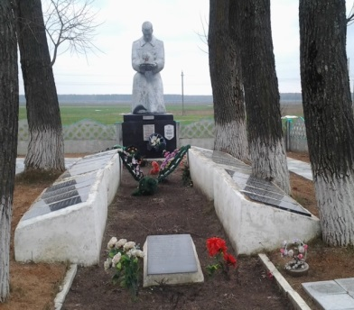
Застыл в граните неподвижно,
Освободитель, наш солдат.
Он на века теперь безмолвно,
Обнялся с камнем, словно брат.
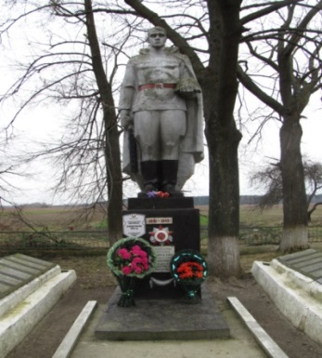
На Братской могиле советских воинов и партизан в 1 км на юго-восток от деревни Малые Автюки был установлен памятник - скульптура воина с каской в руках - в память о 290 воинах 2-го и 7-го гвардейских кавалерийских корпусов, погибших в ноябре 1943 года – январе 1944 года.
1.2. Памятники на братских могилах в деревне Александровка
На Братской могиле советских воинов в деревне Александровка в 1965 году был установлен памятник - скульптура воина с каской в левой руке на постаменте - в память о 454 воинах 2-го и 7-го гвардейских кавалерийских, 9-го гвардейского и 89-о стрелкового корпусов, погибших в ноябре 1943 года – январе1944годов.
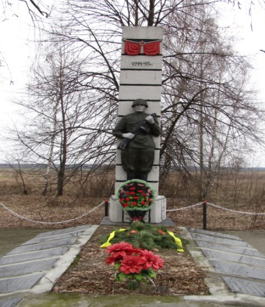
В 1975 году ко дню празднования 30-летия Победы над фашистской Германией в 1 км на север от деревни Александровка на Братской могиле был установлен памятник - скульптура воина с автоматом в руках на постаменте - в память о 143 воинах 2-го и 7-го гвардейских кавалерийских, 9-го гвардейского и 89-го стрелкового корпусов, погибших в ноябре 1943 – январе 1944 года.
1.3. Памятник воинам-землякам, не вернувшимся с фронта
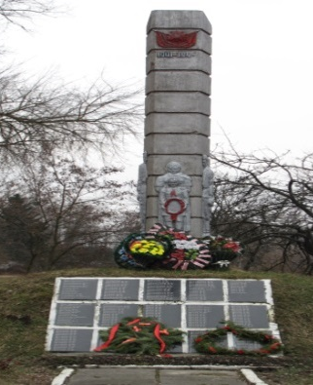
В годы Великой Отечественной войны, проявляя стойкость, мужество и героизм, сражались на различных фронтах жители деревень Малые Автюки и Александровка. Многие из них были награждены различными орденами и медалями. Не всем, кто был призван на войну, довелось дожить до великого долгожданного праздника – Дня Победы. 217 жителей деревни Малые Автюки и 95 из деревни Александровка пали смертью храбрых на полях сражений.
В память о погибших землякам в годы Великой Отечественной войны 1941-1945 г.г. на территории деревни Малые Автюки был воздвигнут памятник - стела из бетона высотой 6,5 м с барельефным изображением матери с ребёнком, держащим в руках венок. Рядом расположена плита с фамилиями погибших сельчан во время Великой Отечественной войны.
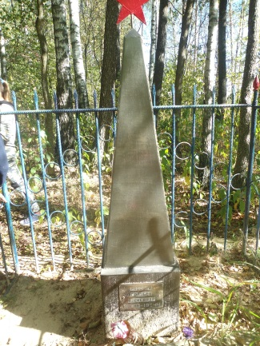
1.4.Одиночное захоронение в 2,5 км от д.Александровка 14 января 1944 года в боях за освобожение Калинковичского района погиб рядовой Голубев Александр. Он был похоронен в лесу у дороги на Е.Рудню в 2,5км от деревни Александровка.
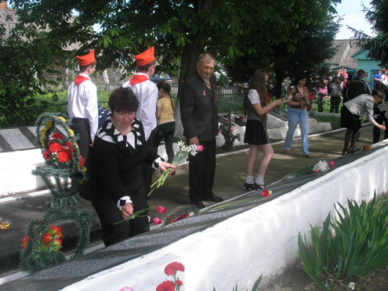
Как знаки народной любви и признательности погибшим по всей нашей стране стоят памятники, воздвигнутые в их честь потомками. Святынями стали их могилы.
Именами героев названы населённые пункты, улицы, парки и площади, их с гордостью носят школы. В торжественные моменты приходят сюда ветераны – фронтовики. Но их всё меньше остаётся среди нас. И это обязывает нас ещё бережнее относиться к ним, окружить их всеобщим вниманием. Ведь они – последние очевидцы Великой Отечественной войны среди нас.
1.5. Значение памятников в современной жизни деревень Малые Автюки и Александровка.
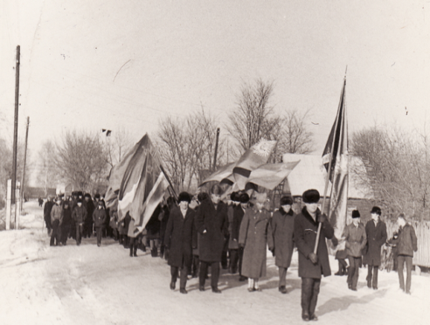

И плиты скорбные согреты
Цветов дыханьем полевых
Прими, боец, как дар все это
Ведь это нужно нам – живым!

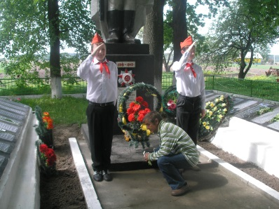
Зримая история нашей местности – это дома, школа, детский сад, магазины, библиотека, клуб, построенные трудом старших поколений. История родных мест дорога и близка сердцу каждого человека. Она вокруг нас: в памятниках, обелисках, памятных местах, наконец - в людях. Фотографии, документы, живой рассказ ветеранов всегда оставляют в памяти и сердце любого человека очень глубокий след. И памятники напоминают нам о славном и нелёгком пути, пройденном нашими земляками за годы существования деревень Малые Автюки и Александровка. Остыли могилы, заросли воронки от бомб и снарядов. Осыпались окопы, утихает боль. Но остаётся добрая, благородная память, остаётся зажжённый Вечный огонь, возведённые памятники и обелиски, на которых высечены имена тех, кто не вернулся. Люди, самоотверженно любившие свою Родину, свой народ, погибли в борьбе с врагом. Память о войне, о жертвах войны набатом стучит в наших сердцах, повелевая не забывать подвиг народа, бережно хранить мир, завоёванный ценой миллионов человеческих жизней. Цветы у памятников – свидетельство того, что память жива. Не одно поколение учащихся школы и сельчан ухаживало за памятниками -обелисками.
Теперь эта честь выпала нашему поколению. Когда мы приходим к памятнику, я думаю о том, сколько молодых людей погибло, чтобы мы могли жить на своей земле. Учащиеся школы совершают «звёздный» поход с целью ознакомления со всеми братскими захоронениями на территории Малоавтюковского сельского совета, участвуют в акции «Обелиск» с целью благоустройства воинских захоронений. (Приложение 3)
Говорят участники акции: Супрун Дарья, 8 класс: Мы, наследники Великой Победы, отдаем дань памяти погибшим героям, принимая участие в акции «Обелиск». Мы занимаемся благоустройством памятников, встречаемся с односельчанами, ведём интересную исследовательскую работу.
Бойко Вероника, 6 класс: Принимать участие в этой акции мне нравится. Я считаю, что это учит нас уважению к прошлому нашей Родины, к старшему поколению, к нашим дедушкам и бабушкам. Участвовать в подобной акции – просто здорово!
Каждый год у подножия памятника проводятся торжественные Митинги, чествование ветеранов войны. Мы уверены в том, что пока такие мероприятия проводятся, дорога к памятнику не зарастёт, о погибших будут помнить.

ГЛАВА ІІ. ПАМЯТЬ ЗАЖИГАЕТ СЕРДЦА
2.1. Работа школьного музея боевой славы по сохранению памяти о событиях Великой Отечественной войны.
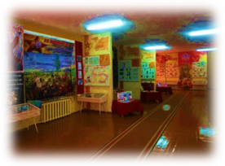
На обелиске буквы стонут,
Прискорбной надписи слова.
Собой прохожим всем расскажут,
О тех, кто замер навсегда

Определённый вклад в дело увековечения памяти о событиях и погибших в годы Великой Отечественной войны вносит школьный музей боевой славы. Школьный музей является центром формирования патриотических качеств подрастающего поколения не только школы, но и деревень Малые Автюки и Александровка. В нашей школе организован клуб «Память», который в шестой школьный день проводит поисковую работу и работу по исследованию и увековечению наиболее значительных фактов героизма советских людей в годы Великой Отечественной войны. Поэтому девизом нашего клуба стали слова «Искать, найти, равняться на героев!». (Приложение 4)
Я являюсь членом клуба «Память», экскурсоводом школьного музея.
Мы изучаем историю и боевое прошлое своего региона, малой Родины, проводим работу по сохранению исторической памяти о Великой Отечественной войне, по возрождению и сохранению культурных и духовно-нравственных ценностей через проектно-исследовательскую деятельность.
В рамках запланированных мероприятий в музее боевой славы оформлены экспозиции «Начало войны», «Партизанский фронт», «Нацистский режим в Беларуси». Собран и систематизирован материал об участниках Великой Отечественной войны, ушедших на фронт с территории Малоавтюковского сельского совета, их боевом пути, местах их захоронений. Собран материал о воинах 76 Краснознамённой Черниговской гвардейской дивизии. Также поисковая работа была направлена на выявление учителей школы – участников Великой Отечественной войны, встречи с их родственниками и сбор материала для школьного музея, а также - на поиск материала о «детях войны» - жителях деревень Малые Автюки, Александровка. Работа осуществлялась на основе архивных материалов школы и воспоминаний очевидцев военных событий. По - прежнему ведётся активная поисковая и краеведческая работа, в результате которой были найдены родственники воинов, захороненных на территории нашей местности. (Приложение 5)
По переписке нашли место захоронения родственники Мищенко Фёдора Антоновича, уроженца Черниговской области, который погиб 8 января 1944 года. 8мая 2008 года посетил могилу своего отца и житель города Минска Мягкий Виктор Григорьевич. Так, 3 июля 2002 года в деревне Александровка состоялось торжественное открытие мемориальной доски Герою Советского Союза П. М. Куманёву, на котором присутствовали родственники Павла Маркеловича Куманёва, уроженцы Мордовии.
Брат воина Могила Якова Ивановича из Санкт - Петербурга только в 2017 году узнал о месте его гибели и посетил братское захоронение.
С большим интересом восприняли учащиеся школы театрализованную экскурсию «Живу и помню!», театрализованное представление «На безымянной высоте», спектакль «Мы из будущего», литературно-музыкальную композицию «Дети войны». Школьники принимают активное участие в конкурсах и конференциях патриотического направления. (Приложение 6)
Забота и внимание к ветеранам, встречи с ними – главная задача человека небезразличного к истории и судьбе родного края, своей малой Родины. С целью создания рукотворной книги «Спасли миллионы, себя не спасли…» учениками школы собран материал о фронтовых дорогах тех, кто сейчас живёт или жил на территории деревень Малые Автюки и Александровка.
В музее оформлена «Стена Памяти», где размещены фотографии ветеранов войны, которых нет уже в живых. Мы помним и высоко чтим дела и подвиги защитников Отечества. В бронзе, граните и мраморе обелисков, мемориальных досок, стел, в кадрах кинохроники, в названиях городов, сёл, улиц увековечил народ память о славных воинах, ставших гордостью белорусского народа.
ЗАКЛЮЧЕНИЕ
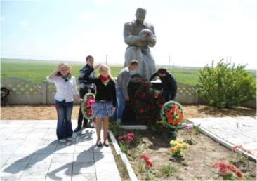
У дорог обелиски...
Память сердца - в плену.
Все, кто честен, кто молод,
Прокляните войну!
Никогда не забудем
Павших в правой борьбе...
Люди, слышите люди,
Будьте верны себе!
В. Матюшечкина.
Данная работа очень интересна, увлекательна. В результате исследований мы узнали, что мемориализация подвига советского народа в годы Великой Отечественной войне на автюковской земле направлена, прежде всего, на отображение героической стороны войны, торжества Победы, дружбы между народами, «скреплённой в огне боёв» и осуществляется по следующим направлениям:
- организация шефской работы над памятниками, уход и благоустройство мест захоронений погибших в годы войны;
- работа школьного музея боевой славы, патриотического клуба «Память»; поисково-исследовательская деятельность;
- установление судеб погибших участников войны.
Мы узнали, что памятники – обелиски на территории деревень Малые Автюки и Александровка были установлены в разное время: к 20-летию, 30- летию, 40-летию Победы над фашистами. Узнали, что на плитах высечены фамилии воинов 76-й Гвардейской Краснознамённой Черниговской стрелковой дивизии, которые погибли во время освобождения деревень Малые Автюки и Александровка.
Под тысячами обелисков по всей белорусской земле вечным сном спят миллионы тех, кто не вернулся с войны. Это «живое» напоминание о прошлом: о войне и победе, о жизни и смерти, о выдающихся людях и событиях. Памятники не безмолвны, они живут в нашем сознании, они борются и защищают, утверждают истину или зовут на её поиск.
Мы и наши родители не видели войны. Но когда мы смотрим фильмы о войне, слушаем рассказы ветеранов, читаем книги о подвигах советских людей, наши сердца наполняется болью и гордостью за свою Родину. Этими чувствами мы делимся со своими сверстниками. Многие из них испытывают то же самое. И пока бьются наши сердца, мы не имеем права забыть о подвиге наших дедов и прадедов.
По материалам нашего исследования мы создали виртуальную экскурсию «Память зажигает сердца», оформили туристско-экскурсионный маршрут по местам боевой славы на автюковской земле.
Наша работа передана в школьный музей. Этот материал будет использоваться для проведения экскурсий. Думаем, что наша работа принесёт знания не только нам, её можно будет использовать на классных часах, она может быть полезна гостям нашей школы и деревни.
Мы благодарны всем добровольным помощникам, всем тем, кто за просьбою помочь восстановить историю памятников, увидел нечто большее, чем прихоть. Ибо, говоря словами поэта Роберта Рождественского «…это нужно не мёртвым, это нужно живым…».
Наш долг – сохранить память об этом подвиге стойкости, мужества, беззаветной любви к своему Отечеству и передать это следующим поколениям.
И прошлое вдруг станет близким,
Пожар войны нам опалит лицо
Стоят над всей землёю обелиски,
Как память о бессмертии отцов.
ЛИТЕРАТУРА
1.Материалы школьного музея боевой славы
2.Интернет-ресурсы

ПРИЛОЖЕНИЕ 1.
АНКЕТА. РЕЗУЛЬТАТЫ АНКЕТИРОВАНИЯ
ДОРОГОЙ ДРУГ!
Приглашаем тебя принять участие в опросе
«Память, увековеченная в камне»
1.Считаешь ли ты, что каждый человек должен знать историю своей страны, своей деревни, семьи?
а) Да
б) Нет
ответ: ________________
2.Когда были установлены памятники на территории деревень Малые Автюки и Александровка?
а) знаю
б) Не знаю
ответ: ________________
3. Есть ли в ваших семьях те, кто прошёл эти страшные годы войны?
а) Да
б) Нет
ответ: ________________
4. Знаете ли вы ветеранов нашего села?
а) Да
б) Нет
ответ: ________________
5.Передашь ли ты своим потомкам историю своей деревни, своих земляков, своей семьи?
а) да
б) нет
в) не знаю. Ответ _
СПАСИБО ЗА СОТРУДНИЧЕСТВО!

Считаешь ли ты, что каждый человек должен знать историю своей страны, своей деревни, семьи?
34 ученика |  |  | 38 взрослых
Да | Нет |  | Да | Нет
28- 82% | 6-18% |  | 30- 79% | 8- 21%
Когда были установлены памятники на территории деревень Малые Автюки и Александровка?
Знаю | Не знаю |  | Знаю | Не знаю
2- 6% | 32- 94% |  | 11-29% | 27- 71%
Есть ли в ваших семьях те, кто прошёл эти страшные годы войны?
Да | нет |  | Да | Нет
22- 65% | 12-35% |  | 32- 84% | 6-16%
4. Знаете ли вы ветеранов нашей деревни?
Да | нет |  | Да | Нет
26- 76% | 8-24 |  | 36-95% | 2-5%
Передашь ли ты своим потомкам историю своей деревни, своих земляков, своей семьи?
Да | нет | Не знаю | Да | Нет | Не знаю
18-53% | 3- 9% | 13-38% | 34- 88% | 2- 6% | 2-6%

Да нет не знаю

ПРИЛОЖЕНИЕ 2.
РАЗНОВИДНОСТИ ПАМЯТНИКОВ.

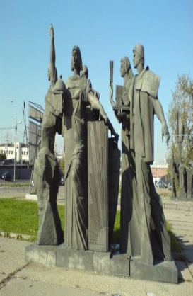  Скульптурная группа | Статуя  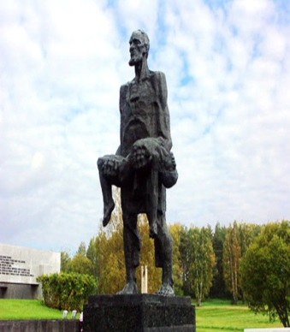 | Бюст  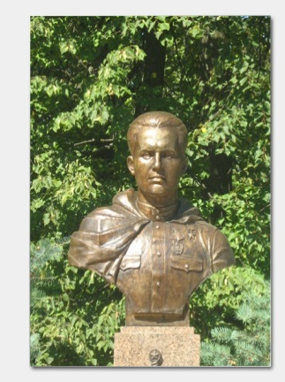 | Плита с рельефом или надписью  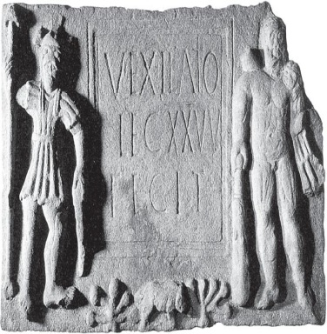
Мемориальный комплекс  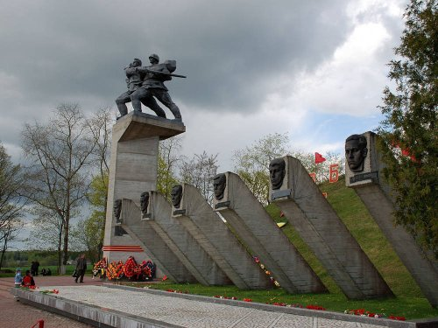 | Триумфальная арка  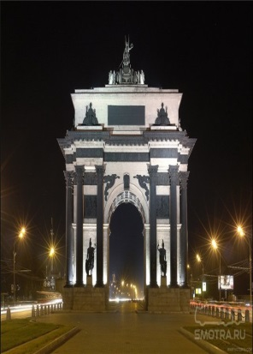 | Колонна  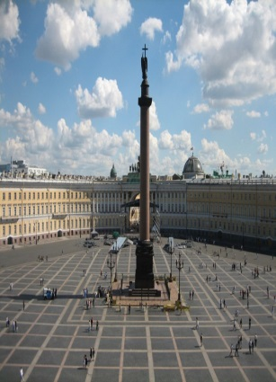 | Обелиск  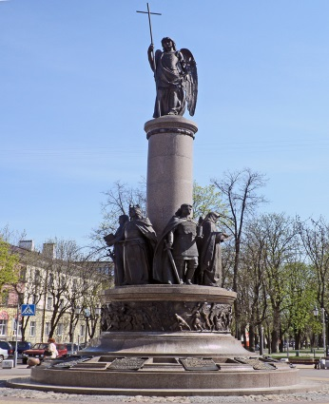
Каменная стела  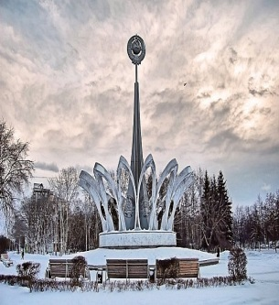 | Гробница,  надгробие  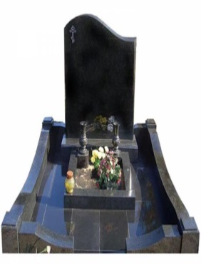 | Монумент  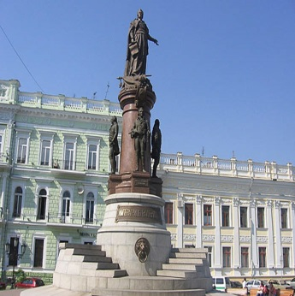 | Стела  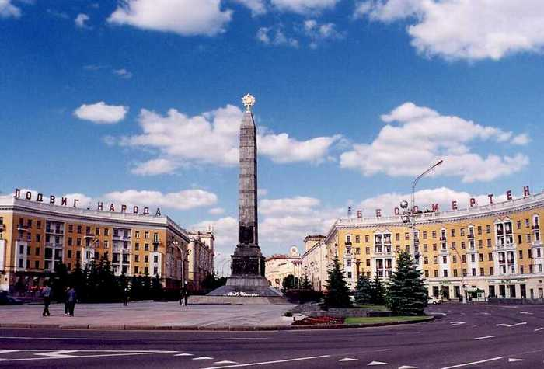

ПРИЛОЖЕНИЕ 3. «ЗВЁЗДНЫЙ ПОХОД»
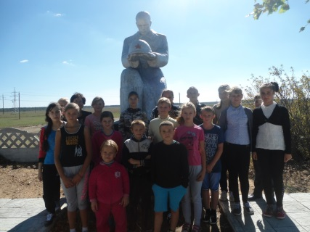 | 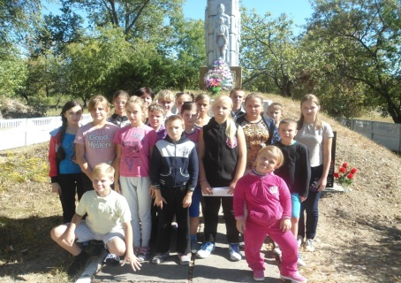 | 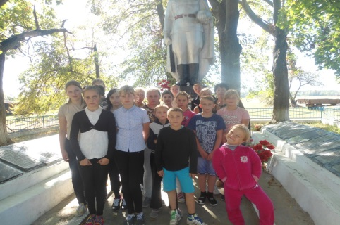
У памятника - обелиска на братской могиле в деревне Малые Автюки | У памятника воинам-землякам, не вернувшимся с фронта в д. Малые Автюки | У памятника на братской могиле в деревне Александровка
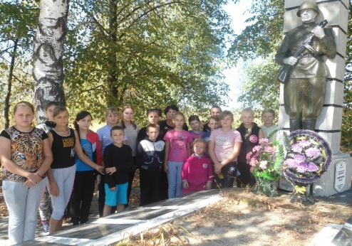 | 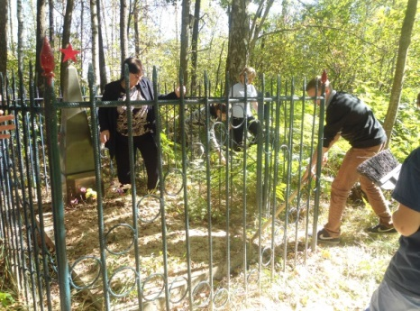 | 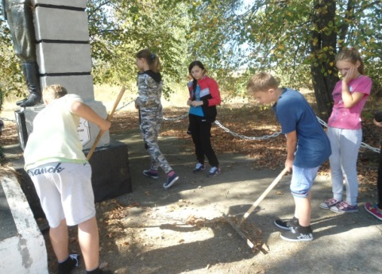
У памятника на братской могиле в деревне Александровка  (Урочище Берёзовка) | Уборка могилы рядового Голубева Александра,  находящейся в лесу по дороге на Е. Рудню | Уборка территории возле памятника в урочище «Берёзовка » в  д. Александровка.
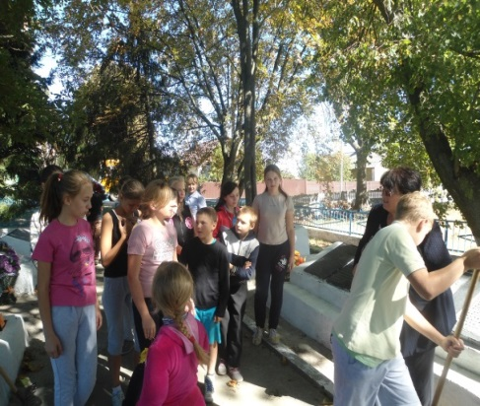 | 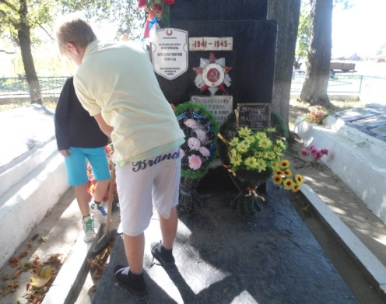 | 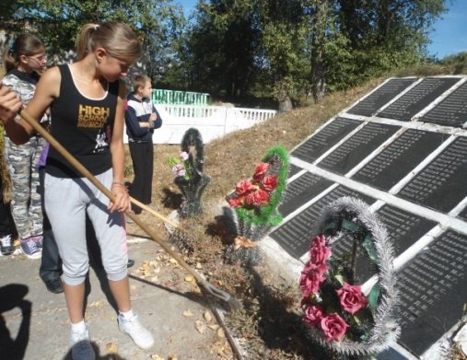
Уборка территории возле памятника в  д. Александровка. | Уборка территории возле памятника в урочище «Сензавод»в д.Малые Автюки. | Уборка территории возле памятника в д.Малые Автюки
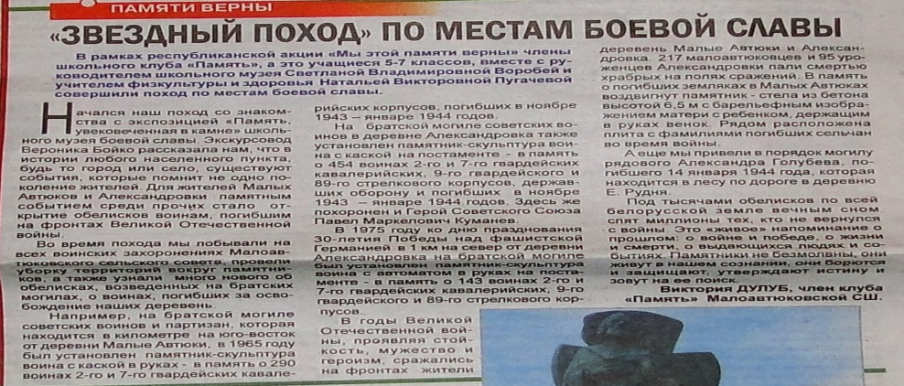
ПРИЛОЖЕНИЕ 4. ШКОЛЬНЫЙ МУЗЕЙ БОЕВОЙ СЛАВЫ
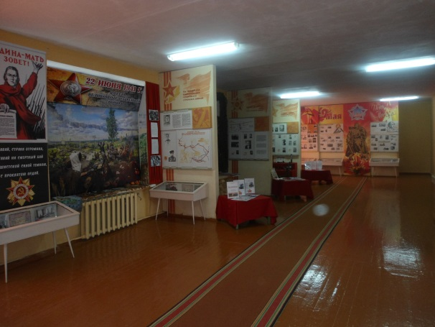 | 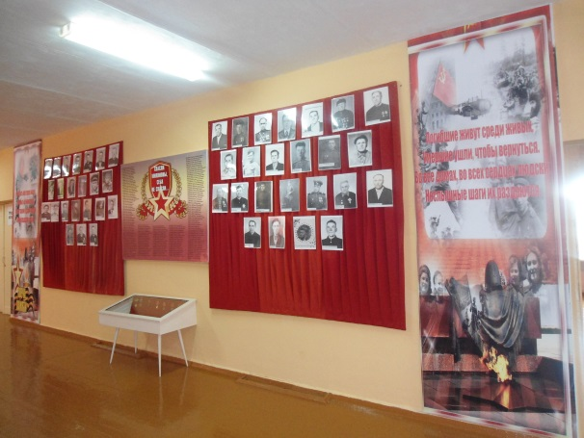
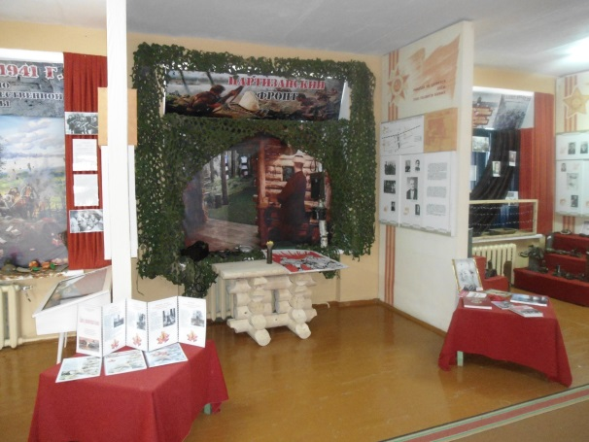 | 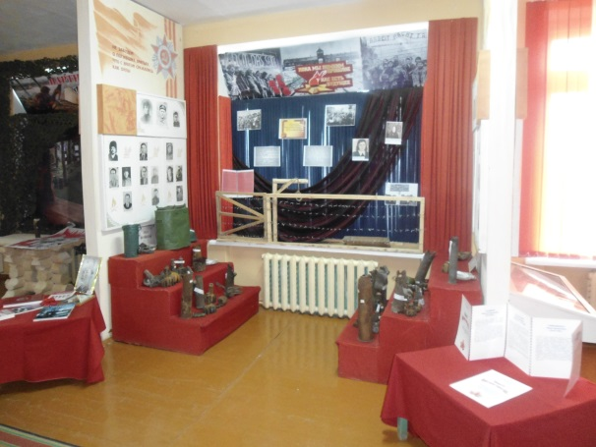
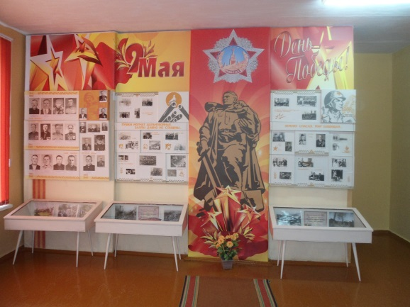 | 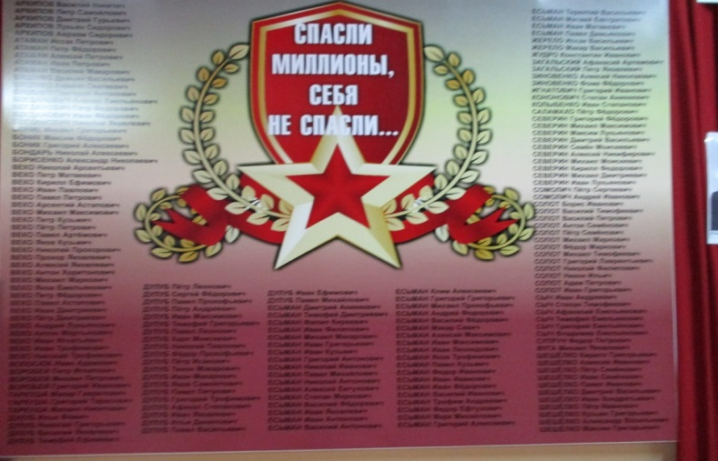
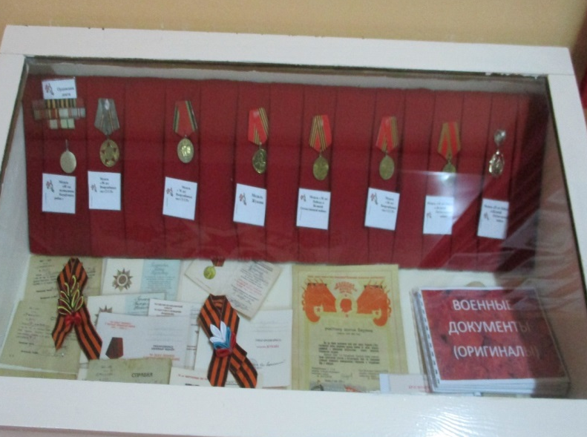 | 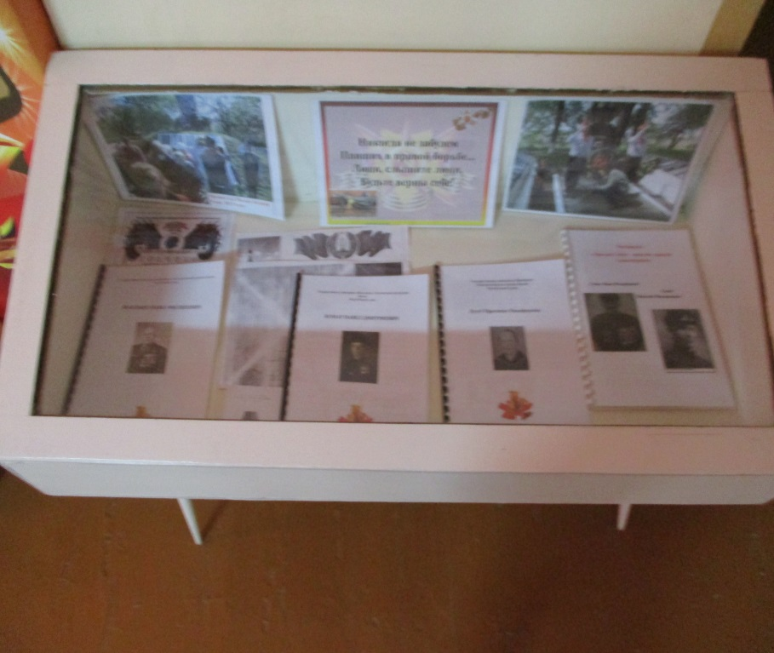

ПРИЛОЖЕНИЕ 5. НА АВТЮКОВСКОЙ ЗЕМЛЕ ПОХОРОНЕНЫ ИХ БЛИЗКИЕ
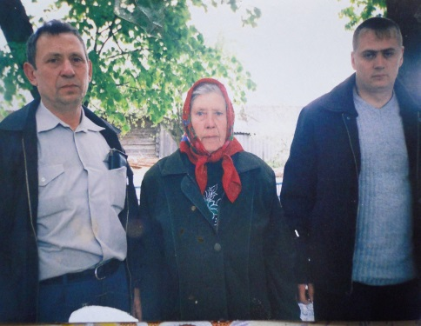 | 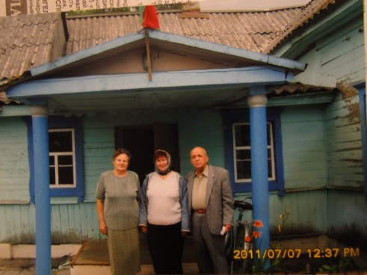
По переписке нашли и место захоронения родственники Мищенко Фёдора Антоновича, уроженца Черниговской области, который погиб 8 января 1944 года. | Жители Казахстана Сёмушкин Анатолий Фёдорович, Сёмушкина Ася Ивановна 8 августа 2008 года посетили могилу своего отца, погибшего за освобождение деревни Александровка
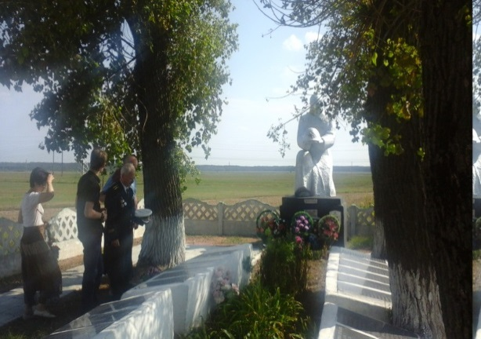 | 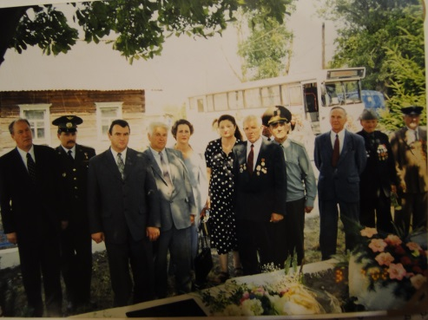
Брат воина Могила Якова Ивановича из Санкт- Петербурга только в 2017 году узнал о месте его гибели и посетил братское захоронение | 3 июля 2002 года в деревне Александровк состоялось торжественное открытие мемориальной доски Герою Советского Союза П. М. Куманёву, на котором присутствовали родственники Павла Маркеловича Куманёва, уроженцы Мордовии.
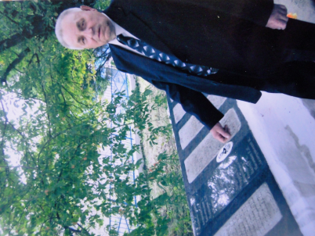 | 8мая 2008года посетил могилу своего отца и житель города Минска Мягкий Виктор Григорьевич
ПРИЛОЖЕНИЕ 6. «ЭТО НУЖНО НЕ МЁРТВЫМ, ЭТО НАДО ЖИВЫМ» Р.РОЖДЕСТВЕННСКИЙ
Встреча с ветераном Великой Отечественной войны  Богданович Николаем Фёдоровичем | 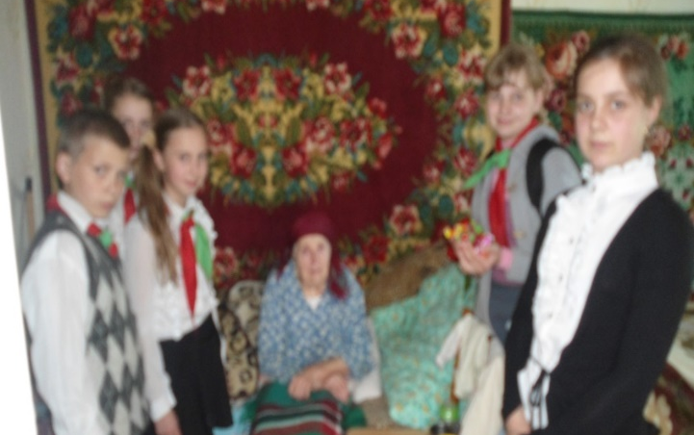  Встреча с ветераном Великой Отечественной войны  Веко Ефимьей Фёдоровной
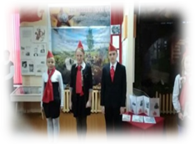  Экскурсоводы музея | 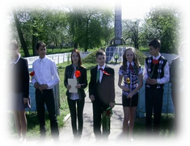  Митинг Памяти
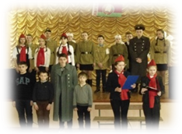  Спектакль  «Мы из будущего» | 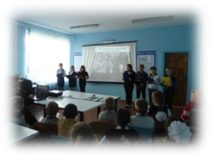  Заседание клуба «Память»
Театрализованное представление  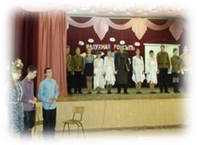  «На безымянной высоте» | Театрализованная экскурсия  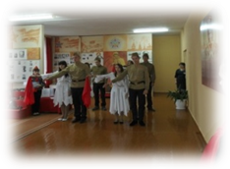  «Живу и помню!»

